

Documentação

Hroads

|  |  |  |  |  |
| --- | --- | --- | --- | --- |
| Alameda Barão de Limeira, 539 – São Paulo/SP |  |  |  | sp.senai.br |

Sumário

1. Resumo 2

Objetivos

1. Descrição do projeto 2

Resumo do projeto

1. Modelagem de Software 3

Modelo Lógico

Modelo Físico

Modelo Conceitual

1. Referências 10

Links

Resumo

Objetivos

Este documento tem o objetivo de organizar o planejamento do Banco de Dados da plataforma de RPG da empresa HRoads.

Descrição do projeto

O HRoads visa o entretenimento e a diversão dos jogadores, de forma lúdica e intuitiva.

Resumo do projeto

No Banco de Dados visamos a performance em velocidade, utilidade e funcionalidade do projeto, assim os jogadores possuirão seus personagens com classes, nomes, habilidades, tipos de ataque e diversas outras coisas, além disso, ao progresso no jogo o player poderá desbloquear novos ataques e aumentar sua mana e vida.

Modelagem de Software

Esta sessão tende a demonstrar o que será desenvolvido no banco de dados e quais são as suas representações.

Modelo Lógico

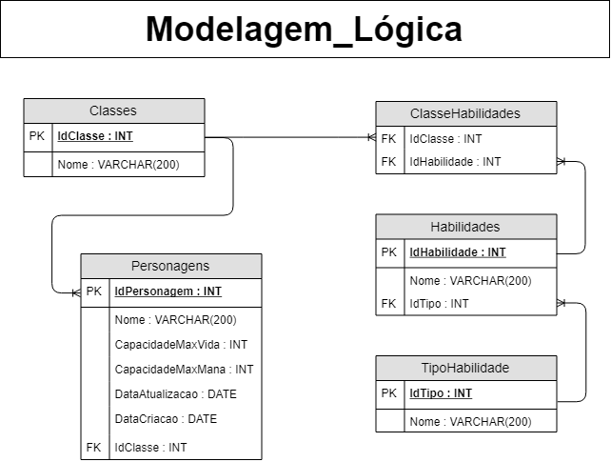Compreende uma descrição das estruturas que serão armazenadas no banco e que resulta numa representação gráfica dos dados de uma maneira lógica, inclusive nomeando os componentes e ações que exercem uns sobre os outros.

Modelo Físico

É uma descrição de um banco de dados no nível de abstração. Assim, esse modelo depende do Banco de Dados que está sendo usado. Aqui são detalhados os componentes da estrutura física do banco,

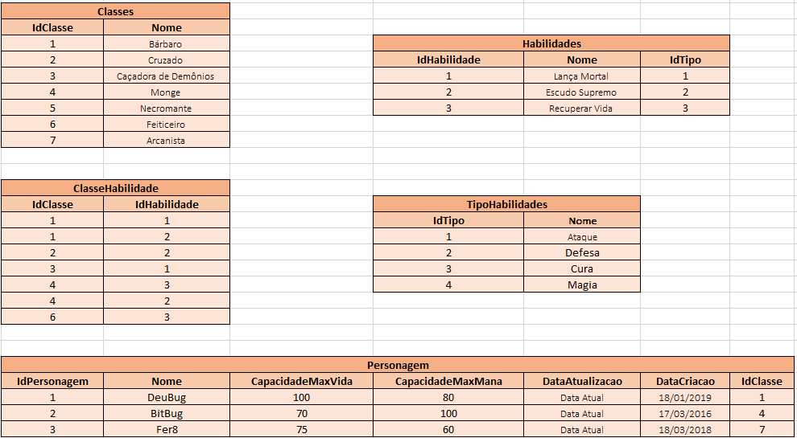como tabelas, campos, tipos de valores, índices, etc. Nesse estágio estamos prontos para criar o banco de dados propriamente dito.

Modelo Conceitual

É uma descrição de banco de dados de forma independente de implementação num sistema de gerenciamento. Registra quais dados podem aparecer no banco, mas não registra como estes dados estão armazenados.

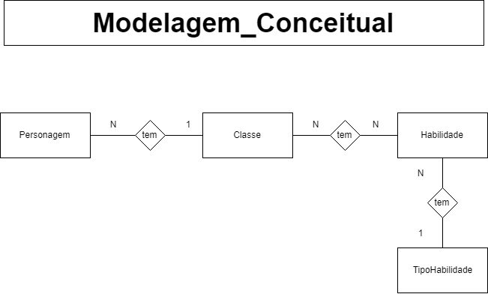

Referências

Links

GitHub: <https://github.com/amadorsenai/2s2019-sprint-1-bd/tree/master/HROADS>